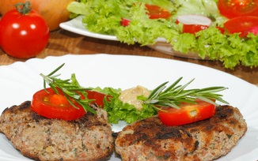
Hör – Sprachzentrum

Speiseplan vom 02.03.26 bis 06.03.26

 | Montag | Dienstag | Mittwoch | Donnerstag | Freitag
Mittag-  essen | Gemüsecremesuppe Karotten Blumenkohl Erbsen Porree Bohnen Kohlrabi Sellerie Rosenkohl^{g,i} | Wildlachs^{d}  Zitronensauce^{g}  Reis  Salate ^{1,4,j,g} | Kartoffeltaschen mit Frischkäse gefüllt ^{g}  Salate^{1,4,j,g} | Bockwurst   Tomaten-Currysoße^{j}  Wedges  Grüner Salat Bio  Cocktail Dressing^{1,g} | Spaghetti^{a,a1,c}  Gemüsebolognese ^{i}  Hartkäse gerieben^{1,2,g}  Grüner Salat Bio  Essig-Öl-Dressing^{1,j}
Vege-  tarisch | Pancake^{a,a1,c,g}  Zimt und Zucker  Fruchtkompott | Grillkäse ^{g} |  | Für Moslem Putenrote  Vegi Backcamembert ^{a,a1,g}
Dessert |  | Schokoladenpudding mit ^{g}  Birnenkompott | Vanillepudding^{g} | Dessertgebäck Muffin^{a,a1,c,f,g} | Obst
Unsere Mahlzeiten und Getränke enthalten teilweise Zusatzstoffe sowie Allergene Stoffe und deren Spuren (siehe separates Info-Blatt zu Allergenen) Unsere Blattsalate sind Bio aus der Rotach-Gärtnerei DE-ÖKO-006
= 

